办公室（综合管理、行政管理、党群部门）
工作实务管理与技巧训练

【课程背景】
对办公室（综合管理、行政管理、党群部门）人员来说，没有受到专业系统训练，很难从领导的高度、系统的角度认知自己的工作，难免总是被动行事，不能主动掌握工作节奏。
想为领导作的更多、更好，却没有好的方法、思路；
想更好的执行领导的政策，却得不到有效支持；
想给公司节省费用，却不知从何处下手；
想更好地协调各方关系，却总是不得要领……
诸如以上的问题，都是每个办公室人员所面对与困惑的，如何把握正确方向从而迅速提升自身职业素养，成了我们必须面对与解决的课题。
【课程目标】
提高办公室人员办文办会办事能力
培养和增强高效的管理和服务意识
- 清晰了解办公室人员的角色定位，让大家更多了解岗位的能力需求与竞争力，帮助提升办公室工作的愉悦感。
- 了解并帮助塑造作为一个专业化的办公室人员所需具备的职业形象与礼仪。
- 提高办公室人员的办事能力，提升工作效率及工作质量。
- 提高办公室人员的办会能力，掌握高议管理与服务的技巧，能成功组织大型会议。
- 提高办公室人员的办文能力，掌握公文处理与写作的规范与技巧

【课程对象】 公司办公室（综合、行政）、党群等系统的领导和工作人员
【课程时间】 2天（12课时）
【七步法学习方式】课前学习+理论讲授+实战演练+案例讨论+行动学习+课后总结+实践辅导

【课程大纲】
序、办公室的三办（0.5课时）
一、如何把握办公室人员的角色（1.5课时）
- 案例讨论：总书记的一篇文章
- 办公室人员的地位确立
- 办公室人员的工作职责
- 办公室人员的职业素养
团队研讨：办公室人员如何提升自己的能力
- 办公室人员的三大理念：
- 稳定——无过便是功
- 高效——目标、流程、信息化
- 辅助——参谋、助手
二、提升办文能力——成为老板智慧的参谋长（6课时）
- 案例讨论：好公文的标准是什么（0.5课时）
- 公文及其规范（2.5课时）
- 公文运转的流程
- 公文如何批、办
- 公文文种及其适用范围
- 新标准对公文的格式规范有哪些基本要求？
课堂实战：公文规范常见病例诊断
- 公文写作技巧（1课时）
- 定位——瞄准射击，准确体现写作主旨
- 谋篇——庖丁解牛，合理布局避免枯燥
- 材料——移花接木，思想营销借力打力
- 用语——干净利索，精心雕琢语言文字
- 提升——登高望远，修改把关必不可少
- 公文写作实践（2课时）
- 通知
- 通知的结构详解和写作要求
- 课堂实战：通知改错
- 请示
- 请示的结构详解和写作要求
- 课堂实战：请示改错
- 总结
- 总结的结构详解和写作要求
- 课堂分享：唐僧的工作总结
- 计划
- 计划的类型
- 计划的结构详解和写作要求
- 报告
- 报告的结构详解和写作要求
- 课堂分享：工作报告/情况报告……
- 纪要
纪要的结构详解和写作要求
- 讲话稿

三、提升办事能力——成为领导得力的大总管(2课时）
- 办公室人员办事的范围：事有哪些？
- 办公环境/文档管理/办公现场的5S管理……
- 人员管理/一点儿非HR的HR……
- 接待管理……
情境模拟：一次商务谈判+签约活动
- 办公室人员办事的形象：基本商务礼仪
- 办公室人员办事的思维：思想是行动的先导
- 基本要求：想干事、能干事
- 参谋作用：做对事
- 优秀助手：办成事、不坏事、能共事
- 办公室人员办事的方法：让别人高兴地为你办事？
- 制度线：规则管事
- 人际线：人情成事
- 办事管理的未来思考
四、提升办会能力——成为领导贴心的会服达人（2课时）
- 会议是重要的管理手段
- 办公室管理人员在会务管理中承担的角色
- 会前筹备实务
- 团队列名：会前筹备事务清单
- 会场布置实务
- 会议接待实务
- 会场服务实务
- 会后落实实务
团队共创：整理你的会议流程和细节对照表

洪涛 老师

- 某中央企业管理专家
- 北京交通大学工商管理硕士
- 高级工程师 高级政工师
- 国家一级人力资源师
- 2009年全国企业职工教育培训先进单位团队带头人
- 2010年中国职工教育与职业培训协会优秀科研成果一等奖获得者
- 2014年中国职工教育与职业培训协会职工教育类论文一等奖获得者
- 洪涛老师曾任某大型国有企业车间现场工艺师、厂长秘书、总装配车间副主任、人力资源部总支书记兼培训中心主任、企业文化部长，现在某中央企业总部从事管理工作，30年企业实践经验，担任多年领导工作，专注于管理者领导力提升、企业领军人才体系建设。
【主要奖项】：
- 1994，铁道部优秀QC攻关成果二等奖（成员，执笔人）
- 1998，铁道部优秀管理成果一等奖（成员，执行人）
- 2004，国资委中央企业优秀调研报告（成员，执笔人）
- 2008，国家管理创新成果一等奖（成员）
- 2009，国家职工教育与职业培训先进单位（主要负责人）
- 2010，中国职工教育与职业培训协会优秀科研成果一等奖（主创）
- 2010，中国职工教育与职业培训协会优秀科研成果二等奖（合创）
- 2010，国家管理创新成果二等奖（成员）
- 2014，中国职工教育与职业培训协会职工教育类论文一等奖（合创）

【授课风格】：
多年的实战经验与深厚的理论基础相结合，立足实用，结合企业实际，引用大量实际案例，条理清晰，系统严谨，视野开阔，哲理深刻，深入浅出，引人思考，激情幽默，雅俗共鸣，使学员轻松学以致用，可实际操作性强，与学员的互动式教学风格备受好评。

【中高层管理者经典系列课程】：
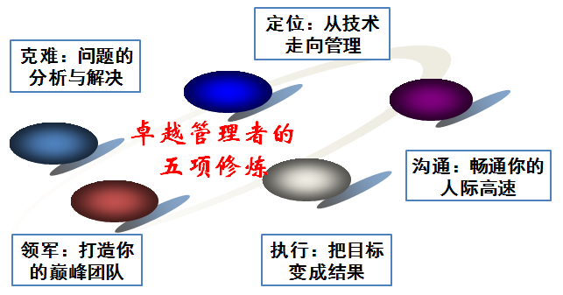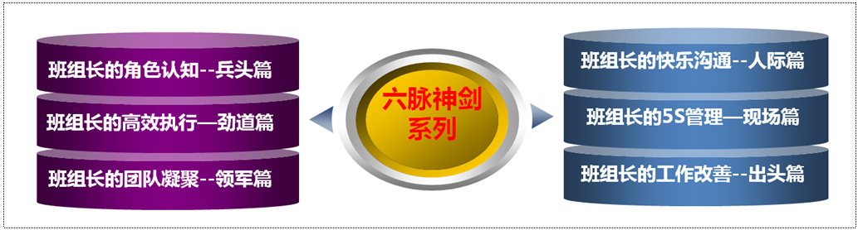

【中高层管理者经典单项课程】：
- 《从技术走向管理》
- 《这样执行才有效》
- 《打造你的巅峰团队》
- 《目标管理与计划落实》
- 《教练式激励与辅导》
- 《畅通沟通高速路》
- 《基于创新的问题分析与解决》
- 《班组管理的六脉神剑》

【部分公开课服务客户】：
- 《卓越经理的五项修炼》——定位、修身、领军、沟通、执行五篇
- 主办机构：香港北大光华商学院、天睿咨询
- 共举办4期，每期5天，每讲1天
- 主要参加企业：伊利乳业、陆凯科技、宝珠家居、旭阳化工、开元机器、中润化工、天柱钢铁、盛丰钢铁、河北中钢、河北泰钢、德生防水、惠达陶瓷、 隆达陶瓷、 华丽陶瓷、智能电子、煤研院、开元机器、冀东电气
- 《企业联合商学院系列课程》
- 主办机构：山东临沂人才金港、湖北十堰云享文化，共举办4期，每期12天，主讲其中4门课程
- 主要参加企业：山东涑工、百胜、银光钰源、银光科技、科威、天神、康华、隆泰源等
【部分同类课程内训服务客户】：
- 央企国企类：中国银行（卓越经理的五项修炼1期）、中海油（班组长6期、团队建设1期）、国航大学（班组长1期、基于创新的问题分析与解决1期）、中国华电（班组长1期）、中交天航（公文写作2期、时间管理2期、做最优秀的人才培养师1期、最实战的商务政务礼仪2期）、中核（管理者的五项修炼1期）、中航科工（班组长1期）、华北电力设计院（管理者的工匠精神塑造1期）、民生保险（管理沟通1期）、中国人保（管理者素质提升1期、问题分析与解决1期）、华北设计院（职业化1期、沟通与演讲1期、从技术走向管理1期）、天津津能（高效沟通1期、公文写作1期）、京东方（这样执行才有效1期）、中交建一航院（新员工3期、团队建设1期）、中航沈飞（目标管理1期、班组长2期）、中航天津机电（管理技能提升1期）、冀东水泥（班组长2期、团队建设与高效执行2期）、三友股份（高效团队建设1期、班组长7期、TTT2期）、沧州大化（执行力1期、班组长1期）、玉渊潭物业（问题分析与解决1期）、北京正阳恒瑞（这样执行才有效1期）、湖南天劲（目标管理与计划落实12期）、云南来思尔（任务分配与授权1期）、、云铝股份（班组长1期）、云南铁通（班组长2期）
- 民企外企类：立邦涂料（班组长1期）、清华同方川崎（班组长1期）、云南嘉华（班组长1期）、荣盛地产（从技术走向管理1期、团队建设1期）、华通线缆（管理者技能提升12期）、陆凯科技（执行力1期）、宏基实业（团队建设1期、管理者技能1期）、合亿集团（团队建设1期、执行力1期、职业化1期）、查尔斯沃斯（班组长1期、从技术走向管理1期）、金太阳机械（从技术走向管理1期、现场5S1期）、龙润机械（管理技能提升3期、职业化1期）、华达实业（管理技能提升5期）、森普装备（高效沟通1期、职业化1期、管理技能提升1期、现场5S1期）、中良机械（从技术走向管理1期）、冀雅电子（团队建设1期、班组长1期）、浙江德宏（班组长2期、现场5S1期）、银光钰源（管理角色认知1期、目标管理与计划落实1期、班组长5期）、华骏特钢（非人的人1期、职业化1期）、永和冶金（质量意识1期、团队建设1期）、盛泰集团（团队建设1期）、嘉园地产（团队建设1期、时间管理1期）、南湖高尔夫（新员工1期、员工激励与辅导1期）、鸿丰建设（团队建设与高效执行2期）、宏基实业（团队建设 1期、领导力1期）、顶峰热电（团队建设3期、沟通3期）、华丽陶瓷（班组长1期） 、华城水泥（班组长1期）、河北中钢（班组长1期）、河北泰钢（班组长1期、商务礼仪1期）、新利达管业（班组长1期）、友发钢管（班组长1期）、隆鑫钢铁（生产主管技能提升 2期）、蒙牛乳业（班组长3期）、宝利沥青（班组长1期、现场5S1期）

联系方式：中企联企业培训网
咨询电话：010-62885261 传真：010-62885218
联 系 人：潘宏利 13051501222
电子邮箱：phL568@163.com
网 址：www.zqLpx.com

